Когда-то Кошка-баловница,Печальница-Сова, грызунья-МышьДа кумушка-Куница,Народ враждебный все, любя лесную тишь,Привыкли навещать дупло склоненнойСосны, затерянной в глуши.Однажды, как они сошлись в завороженнойТиши,Там человек раскинул сети.Выходит Кошка на рассветеОхотиться. Сквозь дрем толпящихся тенейТенет не видно ей,И в западню она попала.
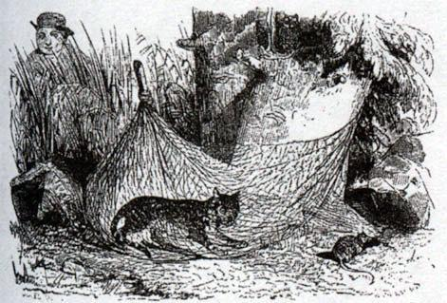

Тут кошка ну кричать, — и Мышка прибежала.Одна — в отчаянье, другая — весела:Ее смертельный враг отныне враг бессильный.Рыдая, Кошка начала:«Твой нрав умильный,Твоя сердечность, милый друг,Давно, давно гремят вокруг.Взгляни: неопытность меня теперь сгубила...Ах, выручи меня из смертной западни!Тебя, одну тебя из всей твоей родниЯ беззаветно так любила!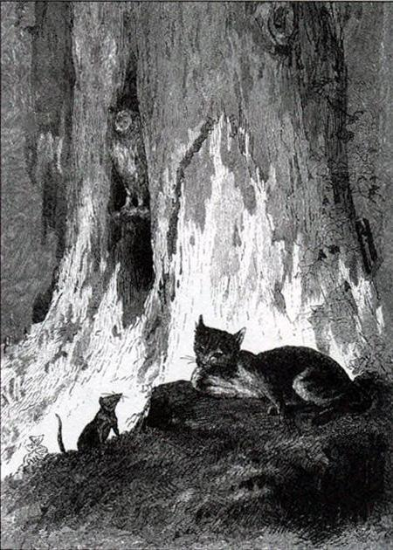Как, благодарная, я славила богов,И нынче вышла я им вознести моленья,За доброту твою всевышним приношенье;Но сеть опутала. В тебе — мое спасенье,Перегрызи узлы сетей...»«А что ты дашь мне?» — Мышь спросила.«Клянуся! — та проговорила. —Клянусь быть вечною союзницей твоей,Располагай, как хочешь, мною!От всех твоих врагов я помогу и всем:Куницу съемИ схимницу-Сову — они всегда с тобоюВраждуют...» Мышь в ответ:«Тебя освободить?! Не так глупа я, нет!..»И к норке Мышь уходит.Глядит, Куница у дупла,Мышь — выше по сосне, и здесь Сову находит:Со всех сторон беда пришла!Грызунья к Кошке воротилась,И над сетями так трудилась,Что удалось в конце концовЕй Кошку вырвать из оков.Тут Ловчий в лес вошел. В единое мгновеньеСоюзники-друзья скорей дерка! ПотомОднажды Кошка в отдаленьиЗаметила, что Мышь держалась, как с врагом,С союзницей своей. «Сестрица! — в умиленьиЕй Кошка говорит: Приди на грудь мою,И знай, мне это опасеньеОбидно; на меня, союзницу свою,Ты как на злейшего врага теперь взираешь.Иль думаешь, что я обет забыла свой,Спасенная тобой?»«А я, ты полагаешь, —Тут Мышка, ей в ответ, — забыла норов твой?Какой союз ни будет,Она ведь к признательности Кошку не понудит.Возможно ль ввериться союзу, если онПо принужденью заключен?»
